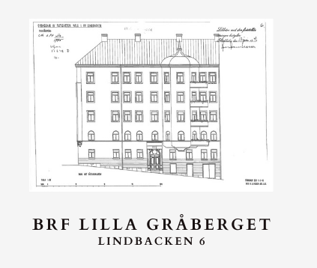
Fastighetsägarna sköter själva förvaltningen och skötseln av Västmannagatan 8/Kammakargatan 43. De avgifter som betalas av medlemmarna har till syfte att täcka räntor och amorteringar på lån för fastigheten samt kostnader för värme, vatten, sophämtning, trappstädning, fastighetsskötsel, underhåll av fastigheten, med mera.
Styrelsen, som arbetar ideellt, arbetar för att tillvarata medlemmarnas intressen. Om du har frågor eller vill diskutera något ta gärna kontakt med styrelsen. Den ekonomiska förvaltning sköts av en förvaltare, Savetime, som sköter in- och utbetalningar, avisering av avgifter, årsbokslut och viss annan kameral verksamhet. Föreningens syfte är inte att gå med vinst.
Vi har i dessa tider planer på att försöka hushålla med t ex värme och varmvatten för att minska föreningens kostnader och därmed fortsätta hålla en hyfsad kvartalsavgift. I vår bostadsrättsförening är det av stor vikt att medlemmar arbetar i styrelsen, alla hjälps åt genom att aktivt utföra snöskottning, delta på städdagar och möten likväl som att känna ett gemensamt ansvar för vår fastighet. Detta gör inte bara att vi kan hålla nere avgiften utan gör också att vi kan skapa en gemenskap och trevlig atmosfär i huset.
Den som är intresserad, vill påverka sitt boende i högre grad och samtidigt lära känna andra medlemmar i föreningen rekommenderas att bli styrelseledamot. Styrelsen vill passa på att säga att styrelsearbetet faktiskt är roligt och styrelsemiddagarna är mycket uppskattade.
Styrelsen Brf Lilla Gråberget, Lindbacken 6

